Конспект открытого занятия:
«Архитектурная мастерская»
(тема МО: «Ознакомление детей с основами архитектуры»)

Составила:
Воспитатель высшей кв. категории
МБДОУ № 19 г. Невинномысска
Шевченко С.В.
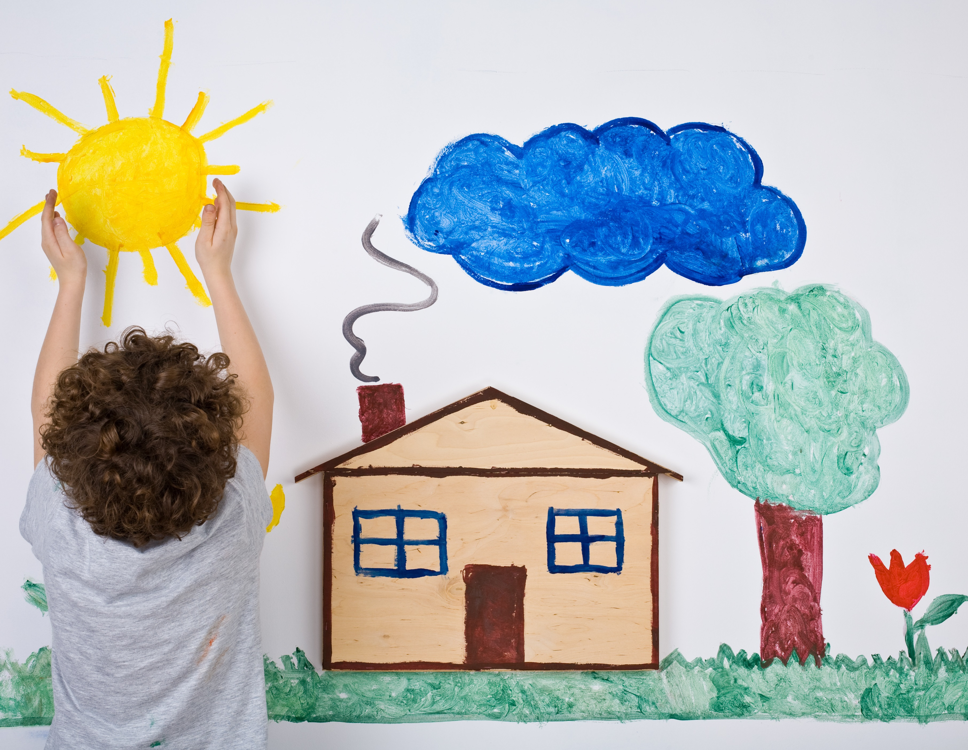

г. Невинномысск, 13 февраля 2015 г.
Программное содержание:
- Вспомнить с детьми понятия «архитектор», «архитектура».
- Закрепить знания о материалах, из которых строят дома (кирпич, бетонные панели, дерево).
- Учить выкладывать из панелей жилой дом, опираясь на образец. Упражнять в сравнении предметов, в умении рассуждать и делать простые выводы.
- Развивать умение выделять различия, сходство и особенности архитектурных сооружений.
- Продолжать формировать навыки коллективной работы (распределять между собой работу, принимать участие в совместном обсуждении).
- Воспитывать эстетический вкус, аккуратность в работе.
Предварительная работа:
Знакомство с понятиями «архитектор», «архитектура», каркас здания. Изготовление каркаса маленького одноэтажного домика.
Рассматривание картин, с изображением жилищ в их историческом развитии.
Рассматривание фотографий и иллюстраций произведений архитектурного искусства.
Экскурсии по городу.
Материал:
Фотографии различных архитектурных произведений, в том числе и произведений родного города; кирпичного одноэтажного и многоэтажного домов, готовые образцы панельных домов; табличка «Архитектурная мастерская»; красная ленточка; ватман, цветная бумага, клей, салфетки.

Ход занятия:

-Ребята, а где мы с вами находимся? (в детском саду)
-А где находится наш детский сад (в городе Невинномысске)
-Из чего следует, что Невинномысск - это город? А может быть это деревня? (в деревне дома низкие, одноэтажные деревянные, а в городе дома из кирпича, из бетонных панелей, многоэтажные).
- Вы знаете, почему в деревнях дома низкие, одно - двухэтажные, а в городах высокие, многоэтажные? (в деревне меньше людей)
- Правильно. В деревне людей живёт меньше, дома строят низкие, маленькие на одну семью. А в городе населения значительно больше, жилья нужно много, поэтому и дома здесь отличаются. Они многоэтажные, многоквартирные. В Невинномысске населения немало. Домов построено много.
- А в нашем городе дома в основном имеют сколько этажей? (пяти-девятиэтажные)
- Из какого материала построены все здания? (кирпич, бетон)
- Все здания разные. У каждого своего назначения. Как вы думаете, какие здания для чего нужны? (в больнице лечат, в магазине торгуют и т.п.)
- Вот, и вы, когда станете совсем взрослыми, то освоите разные профессии. Кто-то из вас станет врачом, кто-то космонавтом, строителем, а кто-то из вас станет архитектором.
- А вы знаете кто такой архитектор? (да)
- Наука и искусство проектировать, составлять план здания, называется архитектурой, а человек, который занимается архитектурой – архитектор. То есть архитектор – это тот человек, который придумывает, каким должно быть здание. Составляет проект, чертит план здания на бумаге, а потом уже строители по этому плану строят здание.
-А теперь давайте немного разомнёмся.

Физ. минутка «У оленя дом большой» (дети выполняют движения по тексту)
У оленя дом большой,
Он глядит в своё окошко.
Зайка по лесу бежит,
В дверь к нему стучит:
«Стук-стук, дверь открой,
Там в лесу охотник злой».
«Зайка, зайка, забегай!
Лапку мне давай».
Руки над головой – изображаем крышу дома.
Правым кулачком подпираем щёчку, левой рукой поддерживаем правую.
Бег на месте.
Топот ногами, руки на поясе.
Имитация стука в дверь поочерёдно каждой рукой.
Рукой, сжатой в кулак, с оттопыренным большим пальцем, показываем назад.
Зазывание движения рукой.
Протягиваем руки с открытой ладонью.

Воспитатель обращает внимание на табличку, которая висит на дверях группы: «Архитектурная мастерская»:
- Ребята, сегодня вы все попробуете освоить профессию архитектора. Кем вы сегодня будите работать? (архитекторами)
- Сегодня вы все – архитекторы.
Открытие архитектурной мастерской.
Воспитатель перерезает красную ленточку, дети занимают места за рабочими столами там, где обозначена их картинка (деление на подгруппы).
- Обратите внимание на фотографии, которые украшают вашу мастерскую. Это архитектурные произведения, которые были созданы в разные времена, в разных странах, городах, разными архитекторами. Посмотрите, какие они все необычные, отличающиеся друг от друга. Архитектор, он как художник, всегда стремится создать что-то красивое, что останется потом на века.
- Вы узнаёте эти здания? (Покровский храм, Дворец Культуры Химиков, Детский сад, Железнодорожный вокзал)
- Чем они необычны? (у церкви на крыше купола, у здания дома культуры огромные красивые окна, у ж/д вокзала колоны, детский садик)
- Вы видите, что и в нашем городе, помимо обычных построек, есть настоящие архитектурные произведения.
- А сейчас, давайте поиграем в настоящих архитекторов. (работа подгруппами)
- Уважаемые архитекторы, нам нужно потрудиться. Вам поступил заказ на два новых дома. Ваша задача спроектировать панельные дома. На рабочем месте у каждой группы архитекторов есть все необходимые материалы. Я предлагаю вам спроектировать дома по моим образцам.
Воспитатель с детьми рассматривает дома, отмечая их сходство и различия. Один дом трёхэтажный. У него посередине балконы. Все окна в этом доме одинаковые. При рассматривании второго дома в беседе с детьми уточняется, что это дом двухэтажный, длинный, с 3 вида разных по размеру окон. На крыше дома 4 узких окна. Воспитатель каждой подгруппе индивидуально даёт задание.
1 подгруппа: - Задача вашей подгруппы создать трёхэтажный дом, как показано на первом образце.
2 подгруппа: - Задача вашей подгруппы создать двухэтажный дом, как показано на втором образце.
Дети приступают к работе. Сначала подгруппы выкладывают здание из заранее заготовленных деталей на лист ватмана, потом все детали приклеиваются. Во время работы, воспитатель побуждает детей чаще сравнивать свой дом с образцом, чтобы не перепутать расположение окон на панелях.
- Я предлагаю вам прикрепить готовые проекты зданий на стенд, чтобы мы все могли рассмотреть и оценить ваши старания.
Все работы выставляются на стенд.
- Какое здание понравилось вам больше?
- Почему?
- Посмотрите, какой из домов больше соответствует образцу. Обратите внимание, все ли архитектурные детали находятся посередине панелей?
- На мой взгляд, сегодня из вас получились отличные архитекторы. А когда вы вырастите, кто-то из вас станет архитектором – профессионалом. Будет проектировать красивые, уютные, современные здания для людей нашего города.

